La Galerie de Presse
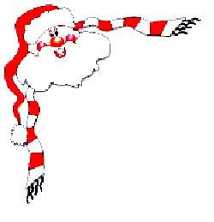
Volume 5 Décembre 2002

Joyeuses Fêtes à tous! Santé, bonheur et prospérité pour la nouvelle année.



système calbac
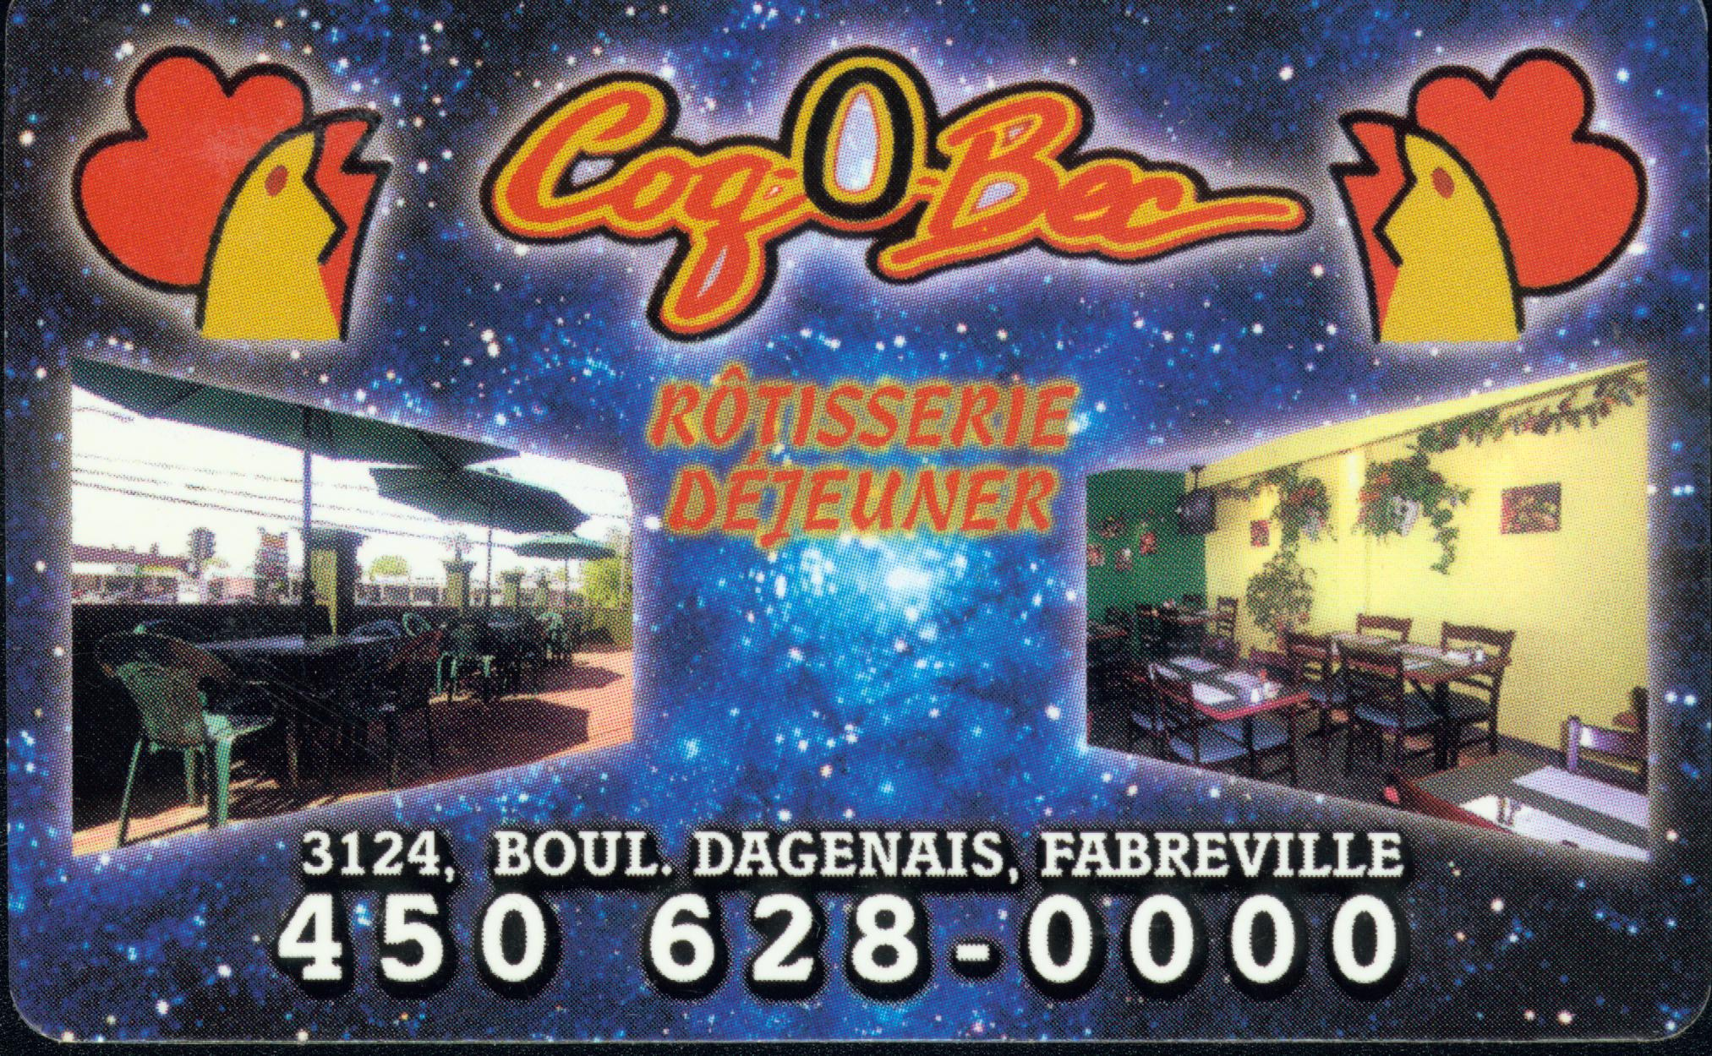
Suite à la réunion des dirigeants de la ligue Intercités Laurentides / Lanaudière, certaines modifications seront apportées au système Calbac. Par exemple, le système ne s’appliquera pas lors des séries.

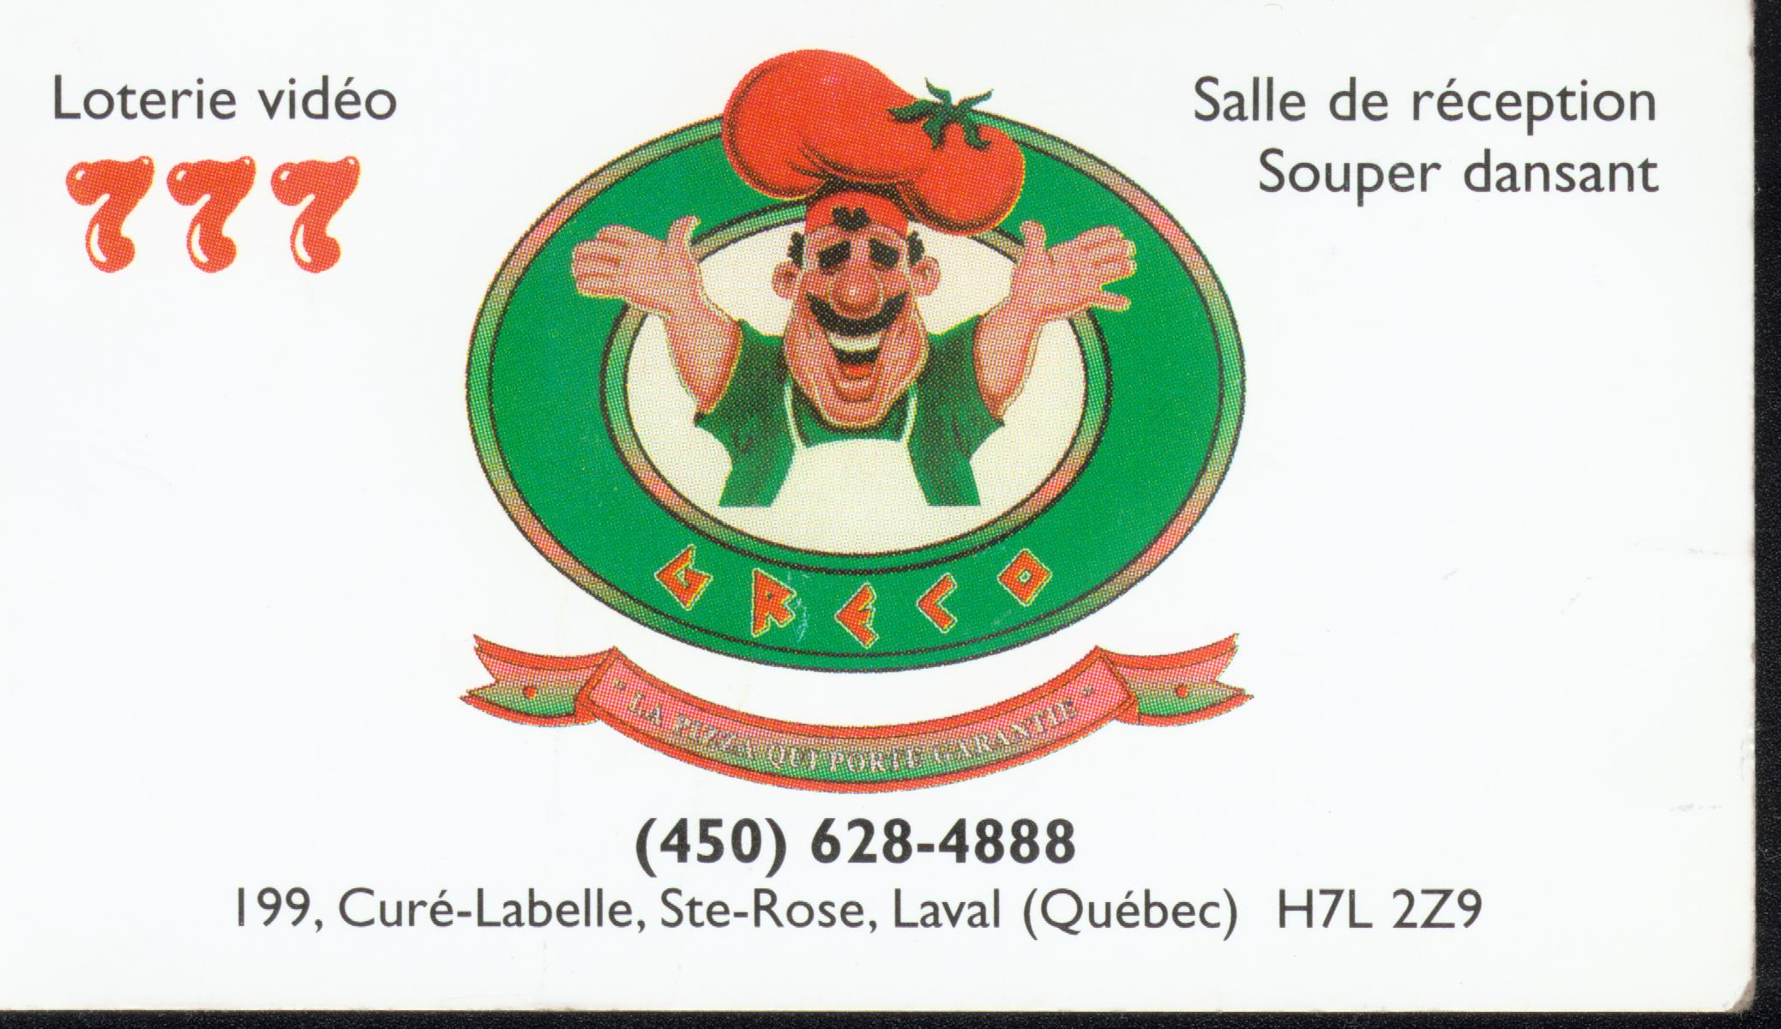
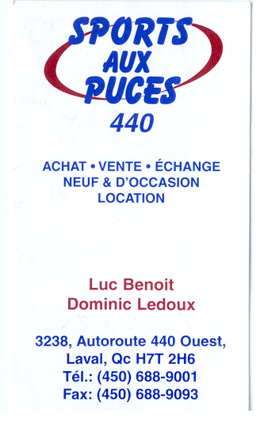
Souper de noël
Le souper de Noël aura lieu le dimanche 22 décembre 2002 au Restaurant Gréco. Nous nous rendrons directement au restaurant après la partie.

Nous espérons que tous les joueurs seront présents. Veuillez noter que le repas des joueurs sera payé par les fonds d’équipe.

Horaires corrigés
Vérifiez les horaires, il y a encore des changements!
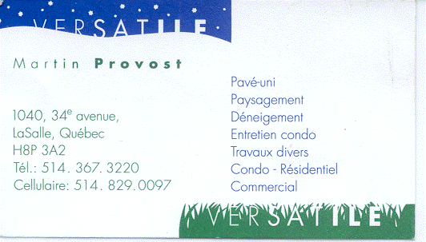
ÉVÉNEMENT SPÉCIAl
Si la température le permet, nous prévoyons faire une collecte aux portes du Centre Bell le 18 janvier prochain de 17 h 00 à 19 h 00. D’autres détails vous seront transmis d’ici là.

Tournoi Shawinigan
Comme nous ne réservons pas d’autobus pour se rendre à Shawinigan, nous avons convenu, lors de notre dernière rencontre des entraîneurs, qu’un montant de 50.00$ serait remis à chacun des joueurs. Montant qui pourra aider à réduire les dépenses du week-end.
Soirée Quilles

Cette soirée nous a permis de ramasser plus de 850.00$. Merci à tous pour votre participation.
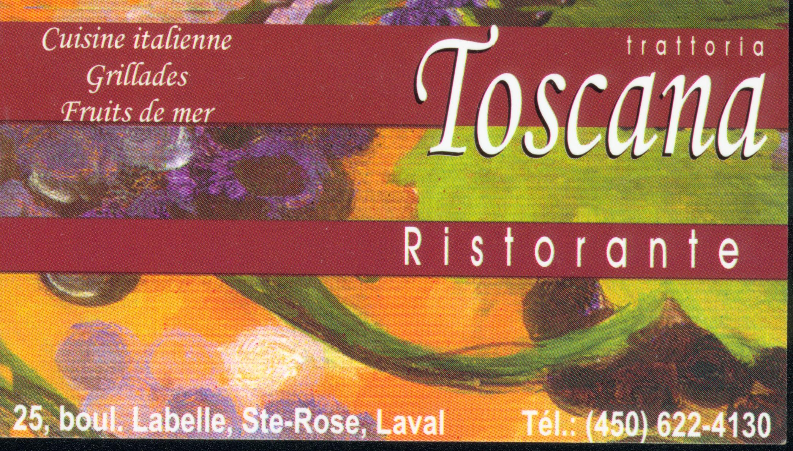

Écho de la soirée de quilles

Au moment de remettre les billets de « Casse-Noisettes » à M.Godin (grand-papa de Samuel), Robert Brind’amour lui a dit « Vous allez voir que ça brasse moins q’un match Granby vs Chiefs! » Toujours le bon mot l’ami Brandy.

Pierre Lamarche songe sérieusement à prendre une année sabbatique pour se lancer dans le show business comme humoriste… Il a offert ses services à L’Assocation Laval-Nord pour le party de fin d’année. Depuis ce temps, Pierre Coté ne répond plus à son téléphone. À suivre!

Rumeur……ça à l’air que…… on sait pourquoi le clan des Jones a joué aux grosses boules. Ils n’ont pas trouvé les trous dans les p’tites boules !! SVP ne pas traduire en anglais.
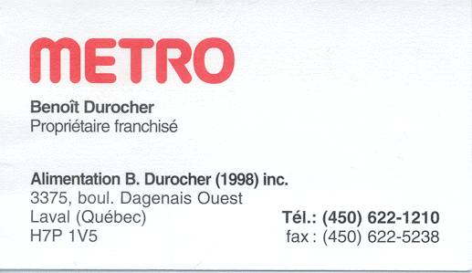
Marc Bellefleur n’a pas aimé le système de pointage électronique. Maintenant on comprend la différence avec son score de l’an dernier.

Bravo à André Fiset pour son habileté sur les allées. Il a réussi 11 abats et remporté ses gageures pour ensuite les remettre à l’équipe. Est-ce qu’il a profité du fait que son copain avait pris quelques bières ??

Si vous avez vu Mike Garzone dormir entre deux matchs, c’est normal. Mike prend les bouchés doubles au travail ce temps ici. Que voulez-vous?……Quand Daniela prend le chemin des magasins !

Saviez-vous qu’André Boudreault collec-tionnait les casquettes dans son sous-sol? Si vous en avez de trop, emportez-les-lui! Il en a d’ailleurs gagné trois, le chanceux !

Encore une fois l’anniversaire de Pierre Lamarche s’est tenu une journée qu’on avait une activité, un autre chanceux!
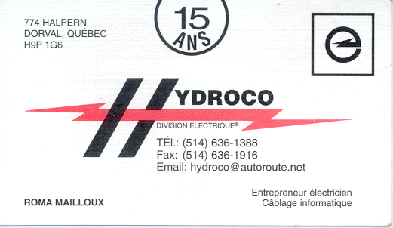
Vous avez peut-être remarqué que Vincent Bellefleur était accompagné d’une demoiselle. Depuis cette soirée, Derek Pimentel est devenu très près de Vincent. Sacré Derek !!

Merci encore à tous les participants. Ne pas oublier la contribution de Chantal Thouin, Pino Commisso, Réal Godin, Pierre Lamarche et André Fiset pour tous les prix remis lors de cette soirée.
Signé: Langue de vipère

Commanditaires
Versatile Chandails de pratique
Sports aux Puces 440 Aiguisages
Métro Jus
Association Laval Nord 1 tournoi
Hydroco Contribution
S A Const. Contribution
Honda Ste-Rose Contribution
Trattoria Toscana 1 tournoi
Coq-O-Bec Contribution
Restaurant Gréco Contribution
Richard Corbin Billets Quilles
Chantal Thouin Divers billets

Anniversaires à retenir
Allard Mathieu 24 février 92
Beauregard Charles 27 janvier 92
Bellefleur Vincent 16 mai 92
Boudreault Simon 11 février 92
Brind'Amour J-Christophe 29 juin 92
Brooks Anthony 9 juin 93
Commisso Vincent 17 septembre 92
Fiset Kevin 14 août 92

Fontaine Julien 22 novembre 91
Garzone Jonathan 21 mars 92
Godin Samuel 22 janvier 92
Jones James 5 janvier 92
Lamarche Maxim 11 juillet 92
Pimentel Derek 18 octobre 91
Provost François 24 mai 92
Prud'Homme Mathieu 3 janvier 92
Puskas Philippe 21 mai 92

